
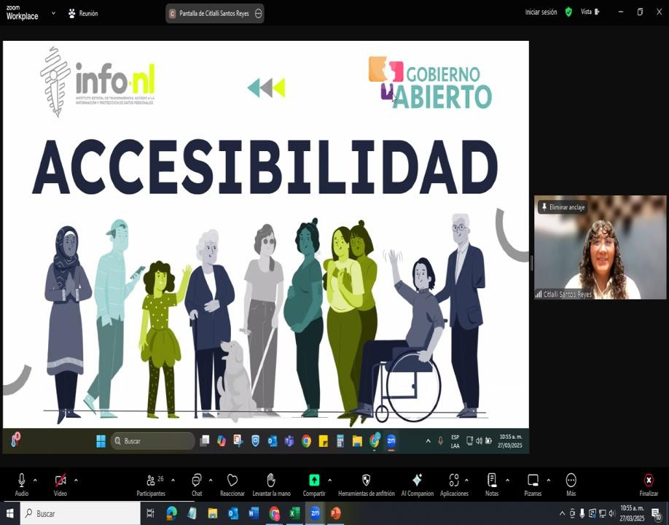

Capacitación semipresencial dirigida a distintos Servidores Públicos Del Estado de Nuevo León.

Fecha: | 27/03/2025
Lugar: | Semi-presencial
Hora: | 11:00 AM
Asistentes: | 107
Tema impartido: | Accesibilidad
A esta capacitación asistieron funcionarios de Municipio Guadalupe, N.L., Instituto Estatal de Cultura Fisica y Deporte, Servicios de Salud de Nuevo Leon OPD, Colegio de Educación Profesional Técnica del Estado de Nuevo León, Instituto Estatal de Transparencia, Acceso a la Información y Protección de Datos Personales, Municipio General Escobedo, N.L., Secretaría Ejecutiva del Sistema Estatal Anticorrupción, Secretaría General de Gobierno, Fideicomiso Distrito Tec, Municipio Santa Catarina, N.L., Universidad Autónoma de Nuevo León, Fideicomiso Zaragoza, Operadora de Servicios Turísticos de Nuevo León, Contraloría y Transparencia Gubernamental, Municipio Sabinas Hidalgo, N.L., Universidad Tecnológica Gral. Mariano Escobedo, Secretaria del Medio Ambiente.

